03/24-02

**Reparieren statt wegwerfen**

Gesipa: Langlebige und

reparaturfähige Geräte als Beitrag zur Nachhaltigkeit

**Hohe Kosten oder mangelnde Reparaturmöglichkeiten führen dazu, dass Geräte schnell entsorgt und durch neue ersetzt werden. Um Ressourcenverschwendung, Abfall und CO2-Emissionen zu reduzieren, macht eine neue Richtlinie das Reparieren von Geräten künftig einfacher und kostengünstiger. Für Gesipa ist die Idee hinter dieser Richtlinie keine Zukunftsvision, sondern gelebte Realität. Seit Jahrzehnten bietet das Unternehmen seinen Kunden ein umfassendes Angebot an Werkzeugreparaturen – und leistet damit einen Beitrag zur Nachhaltigkeit und zum Umweltschutz.**

Das neue EU-Recht auf Reparatur setzt ein klares Zeichen: Wegwerfmentalität war gestern, Reparieren ist die Zukunft. Die Richtlinie soll nicht nur die Umwelt entlasten, sondern auch den Verbrauchern zugutekommen. Durch einfachere und kostengünstigere Reparaturen können Produkte länger genutzt werden, was Ressourcen schont und den CO₂-Ausstoß reduziert. Gleichzeitig wird die Reparaturbranche gestärkt und Verbrauchern eine nachhaltige Alternative zum Neukauf geboten. Genau hier setzt Gesipa an. Denn die Reparaturfähigkeit der eigenen Produkte steht schon seit jeher im Fokus des Unternehmens. Die Geräte sind deshalb bereits so konzipiert und entwickelt, dass sie über Jahrzehnte reparaturfähig sind.

**Umfassender Reparaturservice**

Der ISO-zertifizierte Blindnietspezialist bietet seinen Kunden umfangreiche Lösungen an, um ein reparaturbedürftiges Gerät wieder einsatzbereit zu machen. Der Service umfasst nicht nur die Reparatur durch qualifiziertes Fachpersonal und die Wartung der Werkzeuge, sondern auch eine Reinigung und eine abschließende Funktionsprüfung. Darüber hinaus werden bei jeder Reparatur Originalersatzteile verwendet. Diese tragen unter anderem dazu bei, die Zuverlässigkeit und Qualität der Geräte zu erhalten. Kunden profitieren zudem von schnellen Reparaturzeiten, sodass die Ausfalldauer minimiert wird. Ermöglicht wird dies unter anderem durch vorab kalkulierte Kostenlimits und Festpreise für verschiedene Gerätegruppen. Damit wird die Reparatur für den Kunden nicht nur transparenter, sondern auch planbarer. Mit diesem Service trägt das Unternehmen traditionell zu einer nachhaltigen Reparaturkultur bei.

**Made in Germany**

Neben der Reparaturfähigkeit der Geräte zahlt Gesipa zudem durch Qualität „Made in Germany“ auf den Nachhaltigkeitsaspekt der Produkte ein. Die Herstellung in Deutschland führt nicht nur zu kurzen Transportwegen im Land, sondern unterliegt auch strengen Umweltrichtlinien, die regelmäßig von staatlichen Stellen überprüft werden. So wird sichergestellt, dass Ressourcen verantwortungsvoll genutzt werden und eine intakte Umwelt auch für nachfolgende Generationen erhalten bleibt.

Mit dem Reparaturservice zeigt Gesipa, wie das Recht auf Reparatur schon heute in die Praxis umgesetzt werden kann. Durch die konsequente Reparierbarkeit der Werkzeuge und die klare Ausrichtung auf Nachhaltigkeit leistet das Unternehmen einen wertvollen Beitrag zur Ressourcenschonung und zum Umweltschutz. „Mit unserem Reparaturangebot fördern wir nicht nur den nachhaltigen Umgang mit Ressourcen, sondern bieten unseren Kunden auch eine wirtschaftlich attraktive Lösung: Statt in neue Werkzeuge zu investieren, können vorhandene Geräte durch eine fachgerechte Reparatur wieder in einen nahezu neuwertigen Zustand versetzt werden. Das spart Kosten und schont die Umwelt“, so Andrea Lawitschka, Head of Marketing bei Gesipa.

ca. 3.200 Zeichen

|  |
| --- |
| **Über GESIPA:**  GESIPA steht für ganzheitliche Blindniettechnik. Seit 2008 ist die Marke Teil der Schweizer Unternehmensgruppe SFS und gehört hier zur Division Industrial End Markets. Ihr Schwerpunkt liegt auf der Entwicklung und Herstellung von innovativen Verbindungselementen wie Blindnieten und Blindnietmuttern sowie hochwertigen Werkzeugen zur effizienten Verarbeitung dieser Verbinder. Durch eine optimale Abstimmung der Verbindungselemente sind individuelle Anfertigungen nach spezifischen Kundenanforderungen möglich. Ein eigenes zertifiziertes Qualitätsmanagement-System garantiert dabei gleichbleibend hohe Standards. Durch das Gesamtsystem, bestehend aus Verbindungselementen, Verarbeitungsgeräten und Montagetechniken, bietet GESIPA umfassende Lösungskompetenzen für Industrie und Handel aus einer Hand. |

**Bildunterschriften**

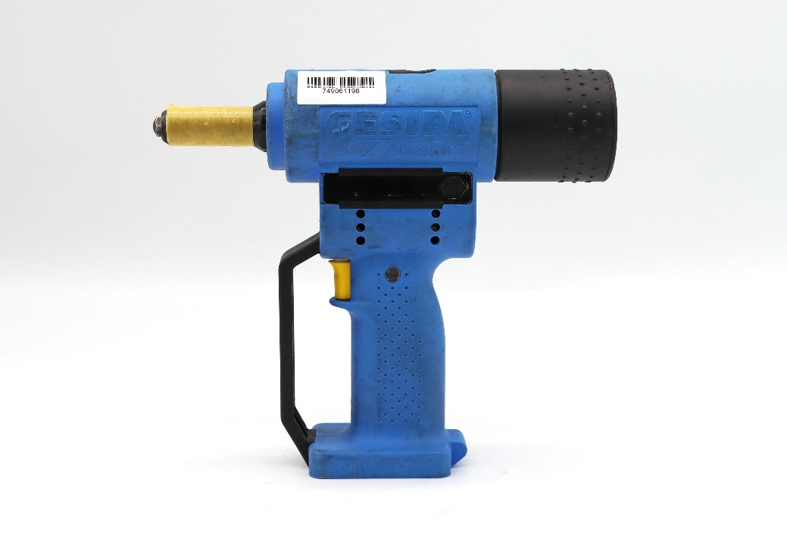

**[24-02 Langlebigkeit der Geräte]**

*Für eine zweite Lebensdauer mit höchster Leistung: Dieses Blindnietgerät hat jahrzehntelang zuverlässig gearbeitet und wird nun bei Gesipa einer umfassenden Generalüberholung unterzogen.*

Foto: GESIPA

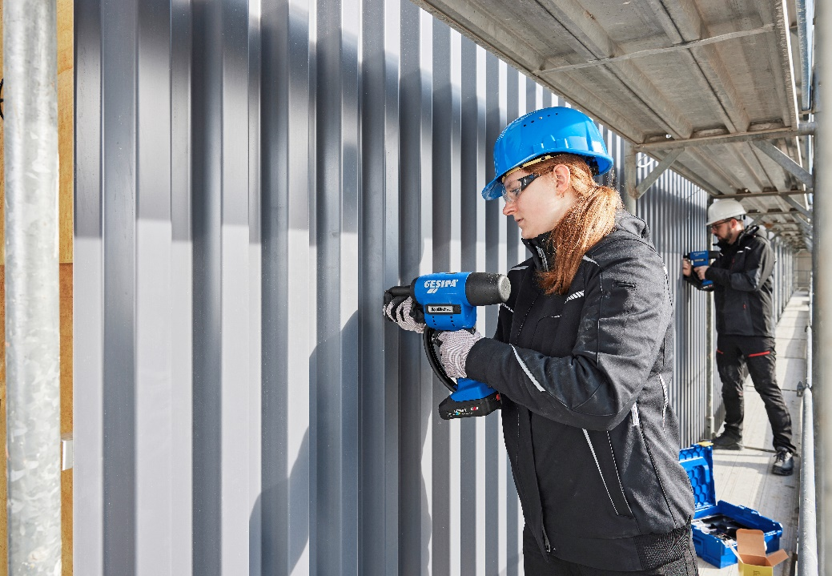

**[24-02 Qualität Made in Germany]**

*Neben der Reparaturfähigkeit der Geräte setzt der Blindnietspezialist auf Qualität „Made in Germany“.*

Foto: GESIPA

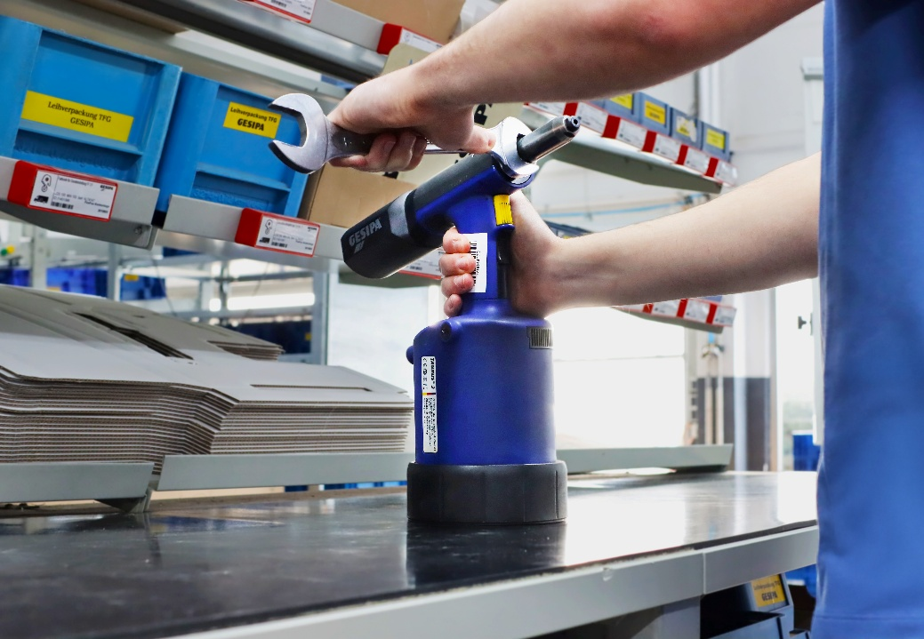

**[24-02 Reparaturvorgang]**

*Der Service umfasst nicht nur die Reparatur durch qualifiziertes Fachpersonal und Wartung der Werkzeuge, sondern auch eine Reinigung und eine abschließende Funktionsprüfung.*

Foto: GESIPA

###### Rückfragen beantwortet gern:

**SFS Group Germany GmbH**

**Industrial End Markets – GESIPA**

Andrea Lawitschka

Tel: +49 (0) 6105 962 167

eMail: andrea.lawitschka@gesipa.com

www.gesipa.de

**Kommunikation2B**

Vanessa Wisniewski

Tel. +49 (0) 231 330 49 323

eMail: v.wisniewski@kommunikation2b.de

www.kommunikation2b.de